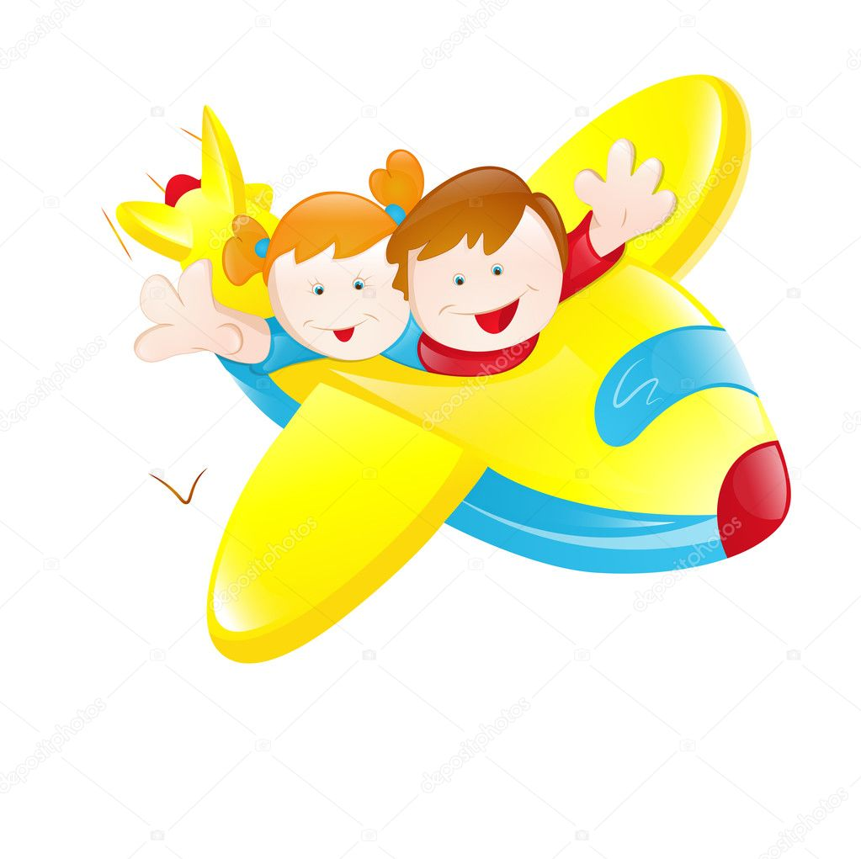
Проект

«БОЛЬШОЕ
ПУТЕШЕСТВИЕ»
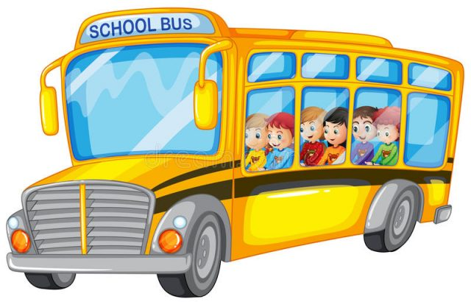

2019

Проект «Большое путешествие»
Актуальность: Современные дети растут в мире высоких технологий, развивающихся стремительно и бесповоротно. Социальное образование начинается со знакомства с объектами ближайшего окружения, с которыми ребенок сталкивается каждый день. Дети в недостаточной степени знают виды транспорта, какие правила безопасности существуют на дороге; недостаточно полно владеют обобщенными понятиями, не всегда могут максимально обогатить знания и представления о видах транспорта.
Расширять запас знаний и представлений об окружающем мире является одним из основополагающих принципов реализации ФГОС.

Информационная карта проекта
1. Полное название проекта: «Большое путешествие»
2. Авторы проекта: Сонникова Н.А., Петрянкина Н.В., Батманова Л.В.
3. Руководитель проекта: Сонникова Н.А.
4. Кадры: воспитатели группы.
5. Район, город, представивший проект: г.о.Кинель, п.г.т. Алексеевка
6. Адрес организации: г.о.Кинель, п.г.т. Алексеевка, ул. Невская 4а
7. Телефон: 8(84663)3-74-07
8. Вид, тип проекта: познавательно-творческий, краткосрочный.
9. Краткое содержание проекта: чтение художественной литературы, пение, дидактические игры, выставка работ детей, лепбук «Транспорт».
10. Место проведения: с/п д/с «Светлячок».
11. Сроки проведения: 22.04.-26.04.2019 г.
12. Участники проекта: воспитанники средней группы, родители.
13. Форма проведения: фронтальная.
14. Ожидаемые результаты (продукт проекта):
- получение знаний детьми о разных видах транспорта (водный, воздушный, наземный);
- умение классифицировать наземный, водный, воздушный транспорт
- отражение знаний, накопленных в процессе реализации проекта, в различных видах деятельности (художественное творчество, умственной, игровой).

Проблема: нехватка знаний о транспорте, недостаточный словарный запас.

Цель проекта: расширить представление детей о видах транспорта, как о средствах передвижения.
Задачи:
Образовательные:
• Познакомить детей с разными видами транспорта;
• Уточнить и расширить представления детей об основных видах транспорта (автомобиль, поезд, электричка, автобус, трамвай, троллейбус) особенностями их внешнего вида, назначения и особенностями передвижения;
•Расширить знания детей о профессии «водитель»: водитель, пилот,
шофер, машинист, капитан.
Развивающие:
• Развивать умение сравнивать виды транспорта между собой (автобус, троллейбус, трамвай; поезд, электричка; автомобили легковой и грузовой);
• Развивать творческие способности детей через художественную деятельность;
• Развивать умение отгадывать загадки о видах транспорта.
•Развивать навыки культурного поведения на дороге, в общественном транспорте.
Воспитательные:
• Воспитывать у детей уважительного отношения к труду взрослых;
•Воспитывать ценностное отношение к своему здоровью, необходимости соблюдения правил поведения на дороге и в пассажирском транспорте;
• Воспитывать желание делиться полученными знаниями.

Новизна: личная включенность каждого ребенка в реализацию проекта посредством познавательной и художественно-творческой деятельности.

Форма презентации: выставка детских работ; лепбук «Транспорт»

План реализации проекта
Мероприятия | Деятельность педагога | Деятельность детей
1 этап подготовительный
Беседы: «Транспорт – что это?», «Где используют транспорт», «Из чего состоит машина», «Кто работает на транспорте», «Правила поведения в транспорте». | Заинтересовать детей | Выявляют представление, о транспорте, об использовании транспорта, о профессиях на транспорте.
Подбор литературы и наглядного материала: о транспорте и его видах,  профессиях, связанных с транспортом; пословицы, поговорки, рассказы, сказки, стихи. | Совместная поисковая деятельность | Подобрана литература и материал
Чтение художественной литературы:  1. рассказ Н. Носов «Автомобиль»,  2. стихи о транспорте  (приложение). | Читать произведения детям и их обсуждать. | Прослушивают и высказывают свое мнение о прочитанном, запоминают пословицы и поговорки.
Разработка конспекта НОД. | Сформировать задачу, составить конспект.
Наблюдение за транспортом на улице. | Расширять представления об транспорте, его видах сферах использования, учить детей различать и называть транспорт. Способствовать развитию интересов к окружающему миру. | Наблюдают за транспортом. Различают и описывают транспорт.
2 этап основной
Сюжетно-ролевая игра «Поездка на автобусе» | Создавать развивающую среду. Развивать умение осуществлять игровые действия,  распределять роли и действовать согласно принятой на себя роли. | Закрепляют правила поведения в транспорте, знания об использовании транспорта.
Разучивание физкультминутки о транспорте.
Дидактические игры лепбука | Подобрать дидактический материал | Закреплять знания о транспорте
Разучивание и пение песни и попевки. | Подобрать материал | Развивать умение петь.
Отгадывание загадок (приложение) | Подобрать материал | Развивать мышление.
НОД «Автобус». | Учить детей передавать характерные особенности формы автобуса  (закругление углов);  Закреплять умение разрезать полоску на одинаковые прямоугольники;  Закреплять умения срезать углы, вырезать из квадрата круг;  Воспитывать аккуратность. | Осваивают умение вырезать.
3этап заключительный
Выставка работ «Автобус» | Учить детей представлять результаты своей работы. | Представляют свои работы.
Лепбук «Транспорт» | Закрепить знания о видах транспорта, профессиях, связанных с транспортом; закреплять умение работать в группах; привить познавательный интерес. | Используют полученные знания в игре.

Работа с родителями:
1.Консультация для родителей «Учим детей безопасности»
2.Беседы с родителями о важности данной проблемы.
3. Совместное изготовление с ребенком творческой работы (рисование, аппликация, конструирование, смешанные техники) по теме «Моя любимая машина».
4.Привлечение родителей по наблюдению за транспортом во время прогулок.
5.Рекомендации по чтению художественной литературы:
ЛИТЕРАТУРА ДЛЯ ЧТЕНИЯ ДЕТЯМ
1. А. Барто «Самолет», «Кораблик», «Машина»,
2. А. Барто «Электричка»
3. Г. Бойко «В полет»,
4. А. Введенский «Песня машиниста»,
5. Т. Волгина «Загудел паровоз»,
6. Б. Заходер «Шофер»,
7. Э. Мошковская «Самолет и паровоз»,
8. В. И. Мирясова «Самолет»,
9. В. И. Мирясова «Части машины»
10. Д. Хармс «Кораблик»,
11. К. Чуковский « Ехали медведи…»,
12. М. Скребцова «Почему»
13. В. Сутеев «Кораблик»,
14. Е.Чарушин «Как лошадка зверей катала»,
15. В. Берестов «Про машину»

ПРИЛОЖЕНИЕ

Модель трех вопросов
Что знаем? | Что хотим узнать? | Как узнаем?
Машины бывают разные.  Едут по дорогам.  У них есть колёса и кузов.  За рулём сидит шофёр.  Без взрослых выходить на дорогу нельзя.  У светофора 3 цвета. | Как передвигается транспорт?  Как переходить улицу?  На чем ездили раньше? | Почитаем стихи, рассказы.  Расскажет воспитатель.  Спросим у мамы и папы.

Чтение художественной литературы:

Рассказ Н.Носова Автомобиль
Когда мы с Мишкой были совсем маленькими, нам очень хотелось покататься на автомобиле, только это никак не удавалось. Сколько мы ни просили шофёров, никто не хотел нас катать. Однажды мы гуляли во дворе. Вдруг смотрим — на улице, возле наших ворот, остановился автомобиль. Шофёр из машины вылез и куда-то ушёл. Мы подбежали.
Я говорю:— Это «Волга».
А Мишка:— Нет, это «Москвич».
— Много ты понимаешь!— говорю я.
— Конечно, «Москвич»,— говорит Мишка.— Посмотри, какой у него капор.
— Какой,— говорю,— капор? Это у девчонок бывает капор, а у машины — капот! Ты посмотри, какой кузов.
Мишка посмотрел и говорит:
— Ну, такое пузо, как у «Москвича».
— Это у тебя,— говорю,— пузо, а у машины никакого пуза нет.
— Ты же сам сказал «пузо».
— «Кузов», я сказал, а не «пузо»! Эх, ты! Не понимаешь, а лезешь!
Мишка подошёл к автомобилю сзади и говорит:
— А у «Волги» разве есть буфер? Это у «Москвича» — буфер.
Я говорю:
— Ты бы лучше молчал. Выдумал ещё буфер какой-то. Буфер — это у вагона на железной дороге, а у автомобиля бампер. Бампер есть и у «Москвича» и у «Волги».
Мишка потрогал бампер руками и говорит:
— На этот бампер можно сесть и поехать.
— Не надо,— говорю я ему.
А он:
— Да ты не бойся. Проедем немного и спрыгнем.
Тут пришёл шофёр и сел в машину. Мишка подбежал сзади, уселся на бампер и шепчет:
— Садись скорей! Садись скорей! Я говорю:
— Не надо! А Мишка:
— Иди скорей! Эх ты, трусишка!
Я подбежал, прицепился рядом. Машина тронулась и как помчится! Мишка испугался и говорит:
— Я спрыгну! Я спрыгну!
— Не надо,— говорю,— расшибёшься! А он твердит: .
— Я спрыгну! Я спрыгну!
И уже начал опускать одну ногу. Я оглянулся назад, а за нами другая машина мчится. Я кричу:
— Не смей! Смотри, сейчас тебя машина задавит!
Люди на тротуаре останавливаются, на нас смотрят. На перекрёстке милиционер засвистел в свисток. Мишка перепугался, спрыгнул на мостовую, а руки не отпускает, за бампер держится, ноги по земле по земле волочатся. Я испугался, схватил его за шиворот и тащу вверх. Автомобиль остановился, а я всё тащу. Мишка наконец снова залез на бампер. Вокруг народ собрался. Я кричу:
— Держись, дурак, крепче!
Тут все засмеялись. Я увидел, что мы остановились, и слез.
— Слезай,— говорю Мишке.
А он с перепугу ничего не понимает. Насилу я оторвал его от этого бампера. Подбежал милиционер, номер записывает. Шофёр из кабины вылез — все на него набросились:
— Не видишь, что у тебя сзади делается?
А про нас забыли. Я шепчу Мишке;
— Пойдём!
Отошли мы в сторонку и бегом в переулок. Прибежали домой, запыхались. У Мишки обе коленки до крови ободраны и штаны порваны. Это он когда по мостовой на животе ехал. Досталось ему от мамы!
Потом Мишка говорит:
— Штаны — это ничего, зашить можно, а коленки сами заживут. Мне вот только шофёра жалко: ему, наверно, из-за нас достанется. Видал, милиционер номер машины записывал?
Я говорю:
— Надо было остаться и сказать, что шофёр не виноват.
— А мы милиционеру письмо напишем,— говорит Мишка.
Стали мы письмо писать. Писали, писали, листов двадцать бумаги испортили, наконец написали:
«Дорогой товарищ милиционер! Вы неправильно записали номер. То есть, Вы записали номер правильно, только неправильно, что шофёр виноват. Шофёр не виноват: виноваты мы с Мишкой. Мы прицепились, а он не знал. Шофёр хороший и ездит правильно».
На конверте написали:
«Угол улицы Горького и Большой Грузинской, получить милиционеру».
Запечатали письмо и бросили в ящик. Наверно, дойдёт.

Стихи о транспорте:

Шуршат по дорогам
Веселые шины,
Спешат по дорогам
Машины, машины.
А в кузове – важные,
Срочные грузы…
Цемент и железо,
Изюм и арбузы.
Работа шоферов
Трудна и сложна,
Но как она людям
Повсюду нужна!
К. Чалиев

Авария.
Без колеса четыре дня
Стоит машина у меня.
Весь кузов у нее помят,
А фары больше не горят,
Разбито вдребезги стекло,
Погнуто левое крыло…
А мама с папой говорят,
Что сам во всем я виноват,
Что я еще плохой шофер,
Что мчусь на красный светофор.
Согласен с ними я вполне
И папе обещаю:
- Купи еще машину мне,
Другую не сломаю.
Л. Рашковский

Полосатая рубашка
Называется тельняшка.
Мне ее купила мама,
Значит, буду моряком!
Быстро я надел тельняшку
И ремень матросский, с пряжкой,
Взял любимый свой кораблик
И на улицу - бегом!
Показал я всем обновку
И сказал: "Послушай, Вовка,
А давай в Иртыш отпустим
Мой кораблик голубой".
Мы к реке спустились быстро,
На воде - от солнца искры,
Ты плыви, плыви, кораблик,
Голубой кораблик мой!
Будь надежен, будь отважен,
Никакой нам шторм не страшен!
И не бойся, если даже
Попадешь ты в океан.
Пусть акула за кормою.
Помни - я плыву с тобою,
Я всегда плыву с тобой,
Твой Данилка-капитан.
По синему морю кораблик плывет.
На нем капитан, что кораблик ведет.
А с ним канарейка, чтоб песенки петь,
С ним боцман хороший, чтоб в дудку свистеть.
С ним опытный штурман, чтоб курс проложить,
С ним маленький юнга, чтоб палубу мыть,
С ним доктор в медпункте: команду лечить.
На камбузе кок, чтобы всех накормить.
Матросы плывут – паруса поднимать,
При встрече нам громко "Ура!" прокричать.
А. Марк

* * *
Поиграем в самолет?
Ты пилот и я пилот
И в заоблачную высь
Мы с дивана поднялись
В самолете важный груз
Повезем с собой арбуз
И на радость нашей маме
Мы его доставим сами
Вот заходит на вираж
Наш веселый экипаж
Прилетаем на ковер
Из окна увидим двор
И на кухне приземлится
Самолет - большая птица
Чтобы супу не остыть
Ну-ка, быстро! - Крылья мыть!
Ю. Струбалин

* * *
Объясни мне, самолёт,
И зачем тебе пилот?
Если б не было пилота -
Был тогда б ты самолётом.
Посмотри, идёт на взлёт
Мой бумажный самолёт.
Сам летит и без пилота,
Гордый званьем самолёта!
Л. Слуцкая

* * *
Паровозик синий,
А за ним - вагоны.
Машинист Василий -
На плечах погоны.

Паровозик он ведет
Весело и смело:
То направо повернет,
То потом - налево.

Пассажирам спасу нет,
Ехать надоело.
Машинисту нет двух лет,
Вот какое дело.
Ершова М.

ПРОФЕССИИ НА ТРАНСПОРТЕ
ПЕСНЯ МАШИНИСТА
Спят ли волки?
Спят. Спят.
Спят ли пчелки?
Спят. Спят.
Спят синички?
Спят. Спят.
А лисички?
Спят. Спят.
А тюлени?
Спят. Спят.
А олени?
Спят. Спят.
А все дети?
Спят. Спят.
Все на свете
Спят. Спят.
Только я и паровоз —
Мы не спим.
Мы не спим.
И летит до самых звезд
К небу дым.
К небу дым.
А. Введенский

МАШИНИСТ
За окном поют синички.
Набирает поезд ход.
Машинист на электричке
За грибами нас везет.
В. Степанов

МОРЯК
По волнам корабль плывет,
Капитан его ведет.
Не страшны ему туманы,
Мели, льдины, ураганы...
Он — моряк отважный,
Это знает каждый.
В. Степанов

ШОФЕР
Качу,
Лечу
Во весь опор.
Я сам — шофер
И сам — мотор.
Нажимаю
На педаль —
И машина
Мчится вдаль!
Б. Заходер

Кондукторам езда везде.
С большою сумкой кожаной
Ему всегда,
Ему весь день
В трамваях ездить можно.
— Большие и дети,
Берите билетик,
Билеты разные,
Бери любые —
Зеленые, красные
И голубые.
В. Маяковский

«Бибика»
Слова: Осошник Н. Музыка: Осошник В.
Едем, едем июньскими тёплыми днями
И в мае, и в сентябре,
Встречаюсь я снова с друзьями
В песочнице во дворе.
Кто с куклой, а кто с пистолетом,
А кто-то приносит слона,
А я вам скажу по секрету -
Бибика игрушка моя.
Припев: Едем, едем, би-би
Би-би би-би бибика, поехали кататься,
Би-би би-би бибика, за нами не угнаться.
Покрашу я бибику в любимый красный цвет,
Биби биби бибика, машины лучше нет.
Едем, едем.
В солдатики я не играю,
Не нужен мне велосипед,
Бибику свою я катаю,
Бибика моя лучше всех.
А ночью, когда засыпаю,
Пускай мне приснится хайвэй,
И мама бибику поставит
В гараж под кроватью моей.
Физкультминутки

Самолёты.
Самолёты загудели (вращение перед грудью согнутыми в локтях руками),
Самолёты полетели (руки в стороны, поочерёдные наклоны влево и вправо),
На полянку тихо сели (присесть, руки к коленям),
Да и снова полетели.
Автобус
Мы в автобус дружно сели (приседают на корточки)
И в окошко посмотрели (делают повороты головой вправо, влево)
Наш шофер педаль нажал (одной ногой нажимают на воображаемую педаль),
И автобус побежал (бегут по кругу, в руках «руль»).

Загадки

Пьет бензин как молоко,
Может бегать далеко,
Возит грузы и людей.
Ты знаком, конечно, с ней.
(Машина)

***
Еду в нем на верхней полке
К морю, к солнышку, на юг.
А колеса без умолку:
Тук-тук-тук! Тук-тук-тук!
(Поезд)

***
Четыре колеса,
Резиновые шины,
Мотор и тормоза…
И что это?
(Машина)

***
Что за дюжий великан
Строит дом то тут, то там?
Весь он сделан из железа.
Отгадал?…
(Подъёмный кран)

***
Вот стальная птица
В небеса стремится,
А ведёт её пилот.
Что за птица?
(Самолёт)

***
Что за чудо – синий дом!
Ребятишек много в нем.
Носит обувь из резины
И питается бензином!
(Автобус)

***
Этот конь не ест овса.
Вместо ног – два колеса.
Сядь верхом и мчись на нем,
Только лучше правь рулем.
(Велосипед)

***
Без разгона ввысь взлетает,
Стрекозу напоминает,
Отправляется в полет быстроходный…
(Вертолет)

***
Ходит город-великан
На работу в океан.
(Корабль)

***
Сначала дерево свалили,
Потом нутро ему долбили,
Потом лопатками снабдили
И по реке гулять пустили.
(Лодка)

***
Многолюден, шумен, молод,
Под землей грохочет город.
А дома с народом тут
Вдоль по улицам бегут.
(Метро)

***
Под водою дом плывет,
Смелый в нем народ живет.
Даже под полярным льдом
Может плавать этот дом.
(Подводная лодка)

***
Крыльев нет у этой птицы,
Но нельзя не подивиться:
Лишь распустит птица хвост –
И поднимется до звезд.
(Ракета)

***
Богатырь идет железный,
Но работник он полезный.
Тащит плуги за собой,
Разговор ведет с весной.
(Трактор)

Используемая литература.
1. Подвижные игры для детей 5-7 лет. Сценарии физкультурных
занятий и развлечений в ДОУ.- М.: Издательство Гном, 2015
2.Развитие игровой деятельности: средняя группа. Губанова Н. Ф. -
М.: МОЗАИКА-СИНТЕЗ, 2015.-160 с.
3.Знакомим с окружающим миром детей 3-4 лет. Вострухина Т. В.,
Кондрыкинская. - М.: ТЦ Сфера, 2015.-192 с.
4. Рукотворный мир: Игры-занятия для дошкольников. Дыбина О. В. -
М.: ТЦ Сфера, 2014.-128 с.

